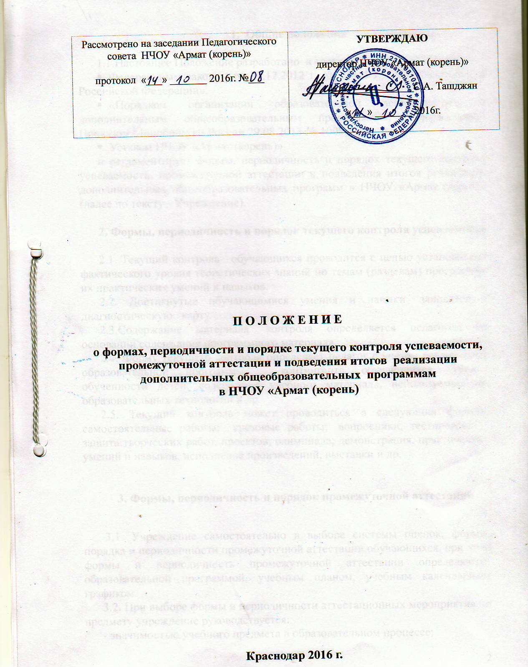
- Общие положения

1.1.Настоящее Положение разработано в соответствии с:
- Федеральным законом от 29.12.2012 г. № 273-ФЗ «Об образовании в Российской Федерации»,
- «Порядком организации образовательной деятельности по дополнительным общеобразовательным программам», утвержденным Приказом Минобрнауки России 29.08.2013 № 1008;
- Уставом НЧОУ «Армат (корень)»
и регламентирует формы, периодичность и порядок текущего контроля успеваемости, промежуточной аттестации и подведения итогов реализации дополнительных общеобразовательных программ в НЧОУ «Армат (корень) (далее по тексту - Учреждение).

2. Формы, периодичность и порядок текущего контроля успеваемости

2.1. Текущий контроль обучающихся проводится с целью установления фактического уровня теоретических знаний по темам (разделам) программы, их практических умений и навыков.
2.2. Достигнутые обучающимися умения и навыки заносятся в диагностическую карту.
2.3.Содержание материала контроля определяется педагогом на основании содержания программного материала.
2.4. Форму текущего контроля определяет педагог с учетом реализуемой образовательной программы, контингента обучающихся, уровня обученности детей, содержания учебного материала, используемых им образовательных технологий и др.
2.5. Текущий контроль может проводиться в следующих формах: самостоятельные работы; срезовые работы; вопросники, тестирование; защита творческих работ, проектов; олимпиада; демонстрация, практических умений и навыков, исполнение произведений, выставки и др.

3. Формы, периодичность и порядок промежуточной аттестации

3.1. Учреждение самостоятельно в выборе системы оценок, формы, порядка и периодичности промежуточной аттестации обучающихся, при этом формы и периодичность промежуточной аттестации определяются образовательной программой, учебным планом, учебным календарным графиком.
3.2. При выборе формы и периодичности аттестационных мероприятия по предмету учреждение руководствуется:
- значимостью учебного предмета в образовательном процессе;
- завершенностью изучения учебного предмета;
- завершенностью значимого раздела в учебном предмете;
- спецификой учебного предмета;
- необходимостью контроля качества освоения какого-либо раздела учебного материала учебного предмета (например, – проведение технического зачета).
3.3. Промежуточная аттестация проводится как оценка результатов обучения за определённый промежуток учебного времени – полугодие, год.
3.4. Промежуточная аттестация обучающихся включает в себя проверку теоретических знаний и практических умений и навыков.
3.5. Промежуточная аттестация обучающихся может проводиться в следующих формах:
-творческие работы, самостоятельные работы репродуктивного характера;
-отчетные выставки;
- срезовые работы;
- вопросники, тестирование;
- прослушивание;
-защита творческих работ, проектов;
-олимпиада;
-утренники, художественные мероприятия;
-инсценировки;
- демонстрация, практических умений и навыков, исполнение произведений и д.р.
3.6. Способы и критерии определения результативности ожидаемых результатов, определяются педагогом в соответствии с реализуемой дополнительной общеобразовательной программой.
3.6. Промежуточная аттестация обучающихся осуществляется педагогом дополнительного образования.
3.7. Материалы для промежуточной аттестации разрабатываются с учетом дополнительных образовательных программ.
3.8. Промежуточная аттестация обучающихся проводится в период, определенный образовательной программой, учебным планом и учебным графиком.

4. Формы и порядок подведения итоговой аттестации

4.1. Итоговая аттестация представляет собой форму оценки степени и уровня освоения обучающимися образовательной программы.
4.2. Итоговая аттестация проводится при выдаче документов об образовании в порядке ч. 3 ст. 60 Федерального закона от 29.12.2012 г. № 273-ФЗ «Об образовании в Российской Федерации» в случае, если это определено в дополнительной общеобразовательной общеразвивающей программе.

4.3.Итоговая аттестация проводится в одной из следующих форм, определенной в образовательной программе: тестирование, защита проектов, творческих и исследовательских работ, выставки, концерты, интеллектуальные состязания, конкурсы, конференции, спектакли, конкурсы, викторины, художественные мероприятия, выставки и д.р.
4.4. Итоговая аттестация проводится на основе принципов объективности и независимости оценки качества подготовки обучающихся.
4.5. Итоговая аттестация осуществляется соответствующей Комиссией , в которую входят педагогический и руководящий составы Учреждения.
При проведении итоговой аттестации вправе присутствовать родители (законные представители) несовершеннолетних обучающихся.
4.6. К итоговой аттестации по решению Педагогического совета Учреждения допускаются учащиеся, которые в полном объеме освоили образовательную программу в соответствии с учебным планом или индивидуальным учебным планом.
4.7.Сроки и график проведения мероприятий по подведению итогов реализации дополнительных общеобразовательных программ устанавливаются календарно учебном графике и в календарно- тематическом плане рабочей программы, утверждаемой директором Учреждения.
4.8. По решению Комиссии, учащимся, успешном прошедшим итоговую аттестацию, выдается документ об образовании по форме, установленной Учреждением.
4.9.Лицам, не прошедшим итоговой аттестации или получившим на итоговой аттестации неудовлетворительные результаты, а также лицам, освоившим часть образовательной программы и (или) отчисленным из организации, осуществляющей образовательную деятельность, выдается справка об обучении или о периоде обучения по образцу, устанавливаемому Учреждением.

5. Подведение итогов реализации дополнительных общеобразовательных программ

5.1. Подведение итогов реализации дополнительных общеобразовательных программ осуществляется в рамках занятия в соответствии с учебным планом образовательной программы и рассматривается как демонстрация результатов обучения в объединении по дополнительной общеобразовательной программе, которая осуществляется в случае выдачи учащимся, освоившим образовательные программы, документов об обучении (Сертификата о прохождении обучения) по форме, установленной Учреждением (ч. 15 ст. 60 Федерального закона от 29.12.2012 г. № 273-ФЗ «Об образовании в Российской Федерации»).
5.2. Подведение итогов реализации дополнительной общеобразовательной программе определяется в дополнительной общеобразовательной общеразвивающей программе в одной из следующих форм: вопрос-ответ, демонстрация проектов, творческих и исследовательских работ, концерты, интеллектуальные состязания, конференции, спектакли, конкурсы, викторины, художественные мероприятия, выставки и д.р.
5.3. Подведение итогов реализации дополнительной общеобразовательной программы осуществляется педагогом, реализующим образовательную программу. При подведении итогов вправе присутствовать родители (законные представители) несовершеннолетних обучающихся.
5.4. Подведение итогов реализации дополнительных общеобразовательных программ устанавливается в календарно-учебном графике и календарно- тематическом плане образовательной программы, утверждаемой директором Учреждения.
5.5. Обучающимся, освоившим образовательные программы и принявшим участие в подведении итогов реализации дополнительных общеобразовательных программ, выдается документ об обучении по форме, установленной Учреждением (Сертификат о прохождении обучения).

